国际水协会中国漏损控制专家委员会申请表
IWA Water Loss Specialist Group-China Region Application Form
填写后发送至cwltf2017@163.com
姓名 |  |  |  |  |  |  | 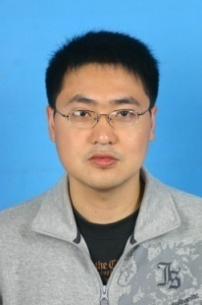    电子照片
出生日期  (年/月/日) |  |  |  | 性别
工作单位
（中文）
工作单位
（英文）
地址
职 务  (中文) |  |  |  | 职务  （英文）
E-mail |  |  |  | 手机
IWA 会员号（必填） | 非会员可先通过IWA网站申请https://iwaconnect.org/subscribe#/
推荐人（至少2位）
教育简历
起止时间 |  | 院校 | 专业 |  | 研究方向
工作简历
起止时间 |  | 单位 | 职务 |  | 业务/研究方向
漏控技术与管理专长、工作业绩、发表文章、所获奖项等

